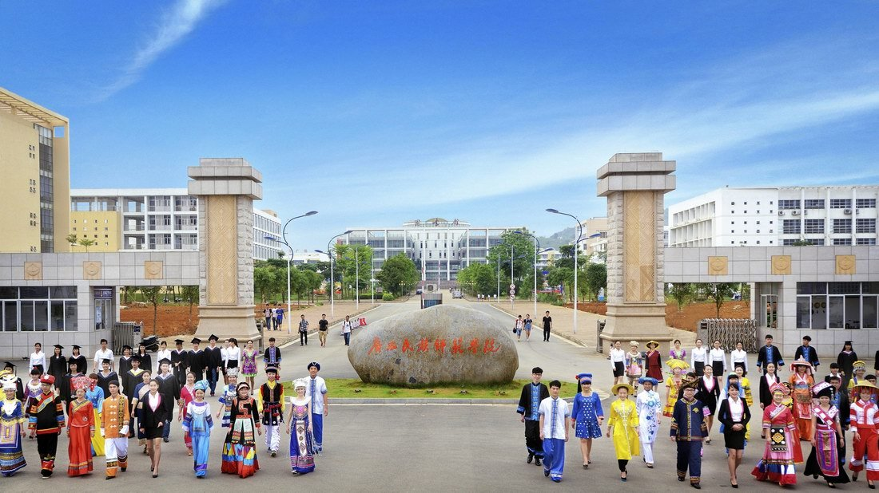
2020届毕业生自荐材料
姓 名： 卢 开
专 业： 英 语
班 级： 英 语162班
学 号： 160210502039
学 历： 本 科
电 话： 17324819287
邮 箱： 2052194857@qq.com
广 西 民 族 师 范 学 院
Guangxi Normal University for Nationalities

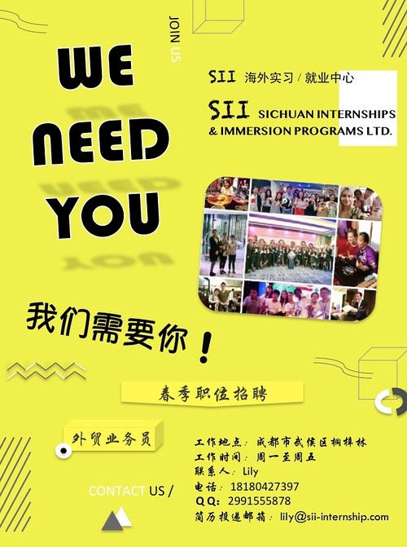

个人简历
求职意向 | 外贸专员 |  | 目标薪资 |  |  | 3600—5000元
姓名 | 卢开 | 性别 |  | 女 |  |  | 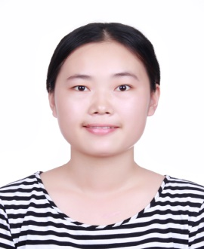
民族 | 汉族 | 籍贯 |  | 江西萍乡
出生日期 | 1997-03-08 | 婚姻状况 |  | 未婚
学历 | 本科 | 体重身高 |  | 58千克，165厘米
专业 | 商务英语 | 健康状况 |  | 良好
毕业院校 | 广西民族师范学院 |  |  | 邮编 |  |  | 532200
联系电话 | 17324819287 |  |  | 邮箱 | 2052194857@qq.com
主修课程 | 剑桥商务英语、商务英语笔译、商务英语写作、商务英语口译、商务英语听力、外贸英语函电实践、国际贸易与实务、国际商务谈判、市场营销
专业技能 | 职业技能：  - 熟练掌握英语听、说、读、写、译的基本技能，熟悉外贸实务操作  - 通过全国计算机一级考试，能熟练office相关软件  语言水平：  - 普通话二级乙等,已通过大学英语四级、六级（CET4，CET6）  - 能够熟练运用英语进行书面表达及一般的口语交流，能够熟练查阅外文资料
社会实践 | 2016.08---2016.09销售健身瑜伽会员卡，  2017.07---2017.09担任《时代英语》校园销售员  2018.07---2018.09在创宁教育辅导机构担任英语教师  2018年11月30日凭祥综合保税区见习  2019.01---2018.02译国译民寒假在线实习
兴趣爱好 | 阅读、运动、音乐
自 我 评 价 | 接受过全方位的大学基础教育，受到良好的专业训练与能力培养，在商务贸易实务及其操作、英语笔译与口译等各个领域有扎实的理论基础与实践经验。  有较强的学习能力，善于接受新知识，乐于结识新朋友环境适应能力强。有较强的组织能力、活动策划能力，有较强的语言表达能力及团队合作精神。  我是一个执着专注的人，一旦确立了目标，就会坚持不懈地努力实现目标。为人诚恳，乐观开朗，待人友善，能吃苦耐劳；工作积极主动，求知欲强，进取心强，诚实守信，具备良好的组织与协调能力。

广西民族师范学院2020届毕业生就业推荐表
基本  情况 | 姓 名 | 卢开 | 性 别 | 女 | 民 族 | 汉 | 一寸  彩色  照片
 | 出生年月 | 1997.03.08 | 政治面貌 | 共青团员 | 籍 贯 | 江西萍乡
 | 在校期间任职情况
教育  背景 | 专 业 | 商务英语 |  |  | 毕业年月 | 2020年6月28日
 | 学历、学位 | 本科、文学学士 |  |  | 外语语种 | 英语
 | 外语水平 | 全国大学英语四级、六级 |  |  | 计算机水平 | 一级
通讯地址 |  | 江西省萍乡市上栗县鸡冠山乡庙背村潭口14组 |  |  | 邮 编 | 337012
电子邮箱 |  | 2052194857@qq.com |  |  | 电 话 | 17324819287
专长 | 翻译 、运动（打羽毛球）
在校  期间  获得  奖励 | 2016年度“三好学生”，“外研杯”全国英语阅读三等奖、写作大赛优秀奖  2017年度广西民族师范学院“优秀青年志愿者”称号  2017第九届广西翻译大赛二等奖，“外研杯”全国英语阅读优秀奖  2018院级“春节好”电子相册评比大赛优秀奖  2018第十届广西翻译大赛优秀奖，“外研杯”全国英语阅读大赛校级一等奖，
在校  期间  社会  实践  情况 | 2016.08---2016.09销售健身瑜伽会员卡  2016.09---2017.07担任外国语学院团委学生会项目部助理，参与策划并协助举办2016级新生迎新晚会，参与校园大学英语四/六级、B级考试咨询服务  2017.09---2018.09担任外国语学院团委学生会项目部副部长，组织策划影视配音大赛  2017.07---2017.09担任《时代英语》校园销售员  2018.07---2018.09在创宁教育辅导机构担任英语教师，11月30日凭祥综合保税区见习  2019.01---2018.02译国译民寒假在线实习
综合素质评价 | 学院盖章： 年 月 日
学校  推荐  意见 | 盖章： 年 月 日
备注：学业成绩请以学校教务处签章的成绩单为准（附背面）。
承诺：本人承诺该表所填内容真实、准确。如有不真实、不准确，本人愿意承担由此而产生的后果。
毕业生签名（手写）：

